Załącznik Nr 1
do Uchwały Nr XXXIV/394/2017
Rady Gminy Podegrodzie
z dnia 27.12.2017 roku

GMINNY PROGRAM
PROFILAKTYKI
I ROZWIĄZYWANIA PROBLEMÓW ALKOHOLOWYCH
NA ROK 2018

Rozdział I
Wstęp
Zjawisko alkoholizmu w Polsce jest procesem postępującym i jak wskazuje na to większość danych, w naszym kraju jest około 3-5 miliona osób nadużywających alkohol i około 800 tyś-
1 miliona osób uzależnionych od alkoholu (Rosiek, B., 2007, Alkohol, prochy i ja)
Obecnie pojęcie alkoholizm stosuje się w dwóch znaczeniach: dla określenia spożycia alkoholu, który wykracza ponad normę lub określenia choroby alkoholowej. Według Światowej Organizacji Zdrowia (WHO) „jest to wszelki sposób picia, który wykracza poza miarę tradycyjnego i zwyczajowego spożycia albo poza ramy obyczajowego, przyjętego w całej społeczności, picia towarzyskiego bez względu na czynniki, które do tego prowadzą”.
Rozróżniamy trzy podstawowe, powtarzające się wzorce picia alkoholu (Osiastyński, W., 2007, Alkoholizm: i grzech i choroba.):
1. Picie ryzykowne
Z piciem ryzykownym mamy do czynienia wtedy, gdy następuje po nim aktywność,
np. prowadzenie samochodu, czy obsługa niebezpiecznych urządzeń. Występuje ono zawsze, gdy obniżenie koncentracji i sprawności fizycznej zwiększa zagrożenie zdrowia i życia jednostki.
2. Nadużywanie alkoholu:
Nadużywanie alkoholu to powtarzający się nieprawidłowy wzorzec picia prowadzący do klinicznie znaczących szkód fizycznych, psychicznych lub cierpienia. Kryterium rozpoznania jest wystąpienie w ciągu 12 miesięcy przynajmniej jednego z następujących objawów:
powtarzające się picie alkoholu, które prowadzi do zaniedbań lub niewypełniania ważnych ról
i obowiązków w pracy, szkole lub domu, powtarzające się picie alkoholu w sytuacjach stwarzających zagrożenie dla zdrowia fizycznego, powtarzające się konflikty z prawem, które wynikły z używania alkoholu, kontynuowanie picia mimo problemów społecznych i konfliktów interpersonalnych, które powstały bądź utrzymują się w wyniku picia.

3. Uzależnienie od alkoholu:
Najpoważniejszą formą nadużywania alkoholu jest zespół uzależnienia od alkoholu, popularnie zwany alkoholizmem. W klasyfikacji DSM-IV z uzależnieniem mamy do czynienia wówczas gdy w ciągu 12 miesięcy pojawiają się następujące objawy:
potrzeba znaczącego zwiększania ilości spożywanego alkoholu, aby doprowadzić do pożądanego efektu lub objawów zatrucia, stałe przyjmowanie tej samej ilości alkoholu, co po pewnym czasie powoduje zmniejszenie efektu jej działania, złe samopoczucie powstałe w następstwie odstawienia substancji (np. bóle, nudności, drżenie rąk), przyjmowanie substancji w celu zapobiegania objawom abstynencyjnym, nieskuteczne próby odstawiania alkoholu, przeznaczanie większości czasu na zdobywanie substancji, przyjmowanie jej lub uwolnienie się od jej skutków, ograniczenie aktywności zawodowej, społecznej lub rozrywkowej, którym zwykle dana osoba poświęcała czas i uwagę, kontynuowanie używania substancji, mimo świadomości stałych lub nawracających problemów fizycznych i psychicznych.
Ponadto amerykański lekarz czeskiego pochodzenia Elvin Morton Jellinek wyodrębnił 5 typów alkoholizmu, w których uwzględnił specyfikę kulturową:
Typ Alfa
- Uzależnienie od alkoholu mające źródło w czynnikach psychologicznych. Dotyczy osób, których mechanizmy obronne zawodzą w walce ze stresem, frustracją. Osoby te piją objawowo, traktują alkohol jak lekarstwo na napięcie, dolegliwości fizyczne i psychiczne. Według Jellinka, nieczęsto obserwuje się tu znaczny wzrost tolerancji i zespoły abstynencyjne. Funkcjonowanie osób pijących w ten sposób nie zmienia się przez 30-40 lat. Inaczej ten typ nazywany jest piciem problemowym. Jego występowanie ocenia się na ok. 15% wśród alkoholików. Jellinek poddał w wątpliwość czy osoby pijące w ten sposób są uzależnione od alkoholu. Uważa On, że Typ Alfa może przekształcić się w Typ Gamma.
Typ Beta
- Uzależnienie od alkoholu opisywane jako „społeczne”. Osoby pijące w ten sposób wywodzą się ze środowisk gdzie alkohol pije się zwyczajowo, często. Dominującymi objawami są szkody zdrowotne dotyczące narządów wewnętrznych lub całych układów np. marskość wątroby, kardiomiopatia alkoholowa, wyniszczenie, niedokrwistość, z ogólnym pogorszeniem zdrowia i skróceniem życia. Alkoholicy z tej grupy, piją z reguły w pewnym znaczeniu w „kontrolowany sposób”. Nie leczą się odwykowo, w ich otoczeniu picie alkoholu jest na tyle powszechne, że postrzegane jako norma. Zazwyczaj korzystają z pomocy lekarzy rodzinnych, internistów, kardiologów celem likwidacji lub ograniczenia szkód picia.
Typ Gamma
- Uzależnienie od alkoholu nazywane także: „alkoholizmem anglosaskim”, „pijaństwem właściwym”. W trakcie choroby obserwujemy jej przewlekły i postępujący charakter. Początkowo wytwarza się zależność psychiczna, następnie fizjologiczna dawniej zwana fizyczną. Zmienia się tolerancja na alkohol, początkowo narasta, po osiągnięciu maksimum zaczyna spadać, w końcowej fazie nawet małe dawki alkoholu wywołują poważne szkody zdrowotne, ostre zatrucia, powodują dekompensację pracy narządów np. wątroby, mogą spowodować śmierć. U osób zaliczanych do tego typu obserwuje się nasilone zespoły abstynencyjne, w miarę rozwoju choroby drgawki(padaczka alkoholowa), majaczenia alkoholowe(Delirium tremens). Alkoholicy z tej grupy piją w charakterystyczny sposób. Potrafią zachowywać różnie długie okresy abstynencji, jednak po spożyciu alkoholu, następuje zupełna utrata kontroli, przymus picia nie do powstrzymania. Jest to wg Jellinka prawdopodobnie najczęściej spotykany typ choroby alkoholowej.
Typ Delta
- Uzależnienie od alkoholu występujące w społecznościach gdzie alkohol pija się codziennie. Charakteryzuje się objawami zależności fizjologicznej, występowaniem zespołów abstynencyjnych po zaprzestaniu lub ograniczeniu picia alkoholu, stale wzrastającą tolerancją na alkohol. Dominującym objawem jest niemożliwość powstrzymania się od picia, uważa się, że osoby pijące w ten sposób zachowują „pewna kontrolę” nad ilością wypijanego alkoholu. Oczywiście wraz z rozwojem choroby pojawiają się charakterystyczne szkody zdrowotne, uszkodzenia narządów wewnętrznych i układów, zaburzenia psychiczne.
Typ Epsilon
- Uzależnienie od alkoholu nazywane czasami dipsomanią lub dypsomanią, tzw. Picie okresowe, napadowe, ciągi picia. Osoba pijąca w ten sposób jest zdolna do zachowania długich okresów abstynencji, bez przymusu picia, nawet kilkuletnich. Gdy zaczyna spożywać alkohol, pije skrajnie intensywnie, do nieprzytomności.
Jak wynika z powyższych charakterystyk pojęcie „alkoholizmu” jest terminem szeroko rozumianym i obejmuje rozległe płaszczyzny życia społecznego.
W polskim systemie niezwykle ważną rolę odgrywają samorządy gmin, które na mocy ustawy z dnia 26 października 1982 roku o wychowaniu w trzeźwości i przeciwdziałaniu alkoholizmowi są odpowiedzialne za rozwiązywanie problemów alkoholowych w społeczeństwie lokalnym.
Zgodnie z art. 4 ¹ ust. 1 ww. ustawy prowadzenie działań związanych z profilaktyką i rozwiązywaniem problemów alkoholowych oraz integracji społecznej osób uzależnionych od alkoholu należy do zadań własnych gminy.
Do kluczowych zadań należy zaliczyć:
- Zwiększenie dostępności pomocy terapeutycznej i rehabilitacyjnej dla osób uzależnionych od alkoholu.
2 Udzielanie rodzinom, w których występuje problem alkoholowy pomocy psychospołecznej i
prawnej, a w szczególności ochrony przed przemocą w rodzinie.
3. Prowadzenie profilaktycznej działalności informacyjnej i edukacyjnej w zakresie
rozwiązywania problemów alkoholowych w szczególności dla dzieci i młodzieży, w tym
prowadzenie pozalekcyjnych zajęć sportowych, a także działań na rzecz dożywiania dzieci
uczestniczących w pozalekcyjnych programach opiekuńczo- wychowawczych
i socjoterapeutycznych.
4. Wspomaganie działalności instytucji, stowarzyszeń i osób fizycznych, służącej rozwiązywaniu
problemów alkoholowych.
5. Podejmowanie interwencji w związku z naruszeniem przepisów określonych w art. 13¹ i 15
ustawy o wychowaniu w trzeźwości i przeciwdziałaniu alkoholizmowi oraz występowanie
przed sądem w charakterze oskarżyciela publicznego.
6. Wspieranie zatrudnienia socjalnego poprzez organizowanie i finansowanie centrów integracji
społecznej.
Jak wynika z powyższego organy jednostek samorządu terytorialnego są obowiązane do podejmowania działań zmierzających do ograniczenia spożycia napojów alkoholowych, inicjowania i wspierania przedsięwzięć mających na celu zmianę obyczajów w zakresie sposobu spożywania tych napojów. Ponadto organy te zobowiązane są do prowadzenia profilaktycznej działalności informacyjnej i edukacyjnej w zakresie rozwiązywania problemów alkoholowych w szczególności dla dzieci i młodzieży, przeciwdziałania powstawaniu i usuwaniu następstw nadużywania alkoholu. Realizacja zadań, o których mowa powyżej jest prowadzona w postaci Gminnego Programu Profilaktyki i Rozwiązywania Problemów Alkoholowych, uchwalanego corocznie przez Radę Gminy, uwzględniającego cele operacyjne dotyczące profilaktyki i rozwiązywania problemów alkoholowych, określone w Narodowym Programie Zdrowia.
Środki finansowe, które są niezbędne na realizację zadań własnych gminy ujętych
w Gminnym Programie Profilaktyki i Rozwiązywania Problemów Alkoholowych wynikające z ustawy o wychowaniu w trzeźwości i przeciwdziałaniu alkoholizmowi pochodzą z opłat za korzystanie z zezwoleń na sprzedaż napojów alkoholowych.
Celem strategicznym Gminnego Programu Profilaktyki i Rozwiązywania Problemów Alkoholowych, który jest kontynuacją zadań realizowanych w latach ubiegłych jest jak co roku tworzenie spójnego systemu działań profilaktycznych zmierzających do:
- zapobiegania powstawaniu nowych problemów wynikających z uzależnień na terenie Gminy
Podegrodzie,
- ograniczenia używania alkoholu, substancji psychoaktywnych przez osoby niepełnoletnie
poprzez realizację programów profilaktycznych oraz promocję zdrowia,
- doskonalenia metod i zwiększania zasobów niezbędnych do radzenia sobie z już istniejącymi
problemami,
- udzielania pomocy osobom dotkniętym przemocą w rodzinie, w związku z nadużywaniem
alkoholu przez członków rodziny,
- poszerzenie umiejętności rodziców, w zakresie ich kompetencji wychowawczych w obszarze
profilaktyki zachowań ryzykownych dzieci,
-pogłębienie wiedzy społeczności lokalnej ukierunkowanej na problem związany z używaniem
alkoholu, narkotyków i innych substancji psychoaktywnych, oraz zachowań ryzykownych,
- promocji zdrowego i aktywnego stylu życia.

Rozdział II
ANALIZA I DIAGNOZA STANU SYTUACJI W GMINIE PODEGRODZIE
W ZAKRESIE PROFILAKTYKI I ROZWIĄZYWANIA PROBLEMÓW ALKOHOLOWYCH
Gminę Podegrodzie zamieszkuje 13 127 mieszkańców, w tym 3 352 osoby stanowią dzieci
i młodzież poniżej 18 roku życia (stan na 30.11.2017 r.).
Biorąc pod uwagę skalę udzielania pomocy - alkoholizm należy do jednych z najważniejszych powodów przyznawania pomocy społecznej w gminie Podegrodzie. Z problemem nadużywania alkoholu w naszej gminie pracownicy socjalni spotykają się od wielu lat. Niepokojącym sygnałem jest jednak fakt wzrastania liczby osób uzależnionych od alkoholu i obniżania wieku pierwszego z nim kontaktu.
W rodzinach, które objęte są pomocą Ośrodka Pomocy Społecznej pracownicy dość często obserwują stwarzanie sytuacji sprzyjających piciu alkoholu. Problem nadużywania alkoholu jest bardzo skomplikowany ponieważ obok alkoholizmu występują zaburzenia komunikacji między członkami rodziny, bieda, bezrobocie, problemy wychowawcze i zdrowotne.
Wg danych z Gminnej Strategii Rozwiązywania Problemów Społecznych Gminy Podegrodzie na lata 2014 - 2020 wskaźniki dysfunkcji rosną – szczególnie alkoholizm i wiążące się z tym zjawisko przemocy. Na terenie Podegrodzia sprawcami przemocy są głównie mężczyźni. Należy zaznaczyć, iż przemoc dotyka rodziny niezależnie od sytuacji materialnej jednak największą przyczyną jest nadużywanie alkoholu. W gminie Podegrodzie oprócz Gminnej Komisji Rozwiązywania Problemów Alkoholowych działa również Zespół Interdyscyplinarny ds. Przeciwdziałania Przemocy w Rodzinie. W skład zespołu interdyscyplinarnego wchodzą przedstawiciele: jednostek organizacyjnych pomocy społecznej, policji, oświaty, Gminnej Komisji Rozwiązywania Problemów Alkoholowych, ochrony zdrowia, organizacji pozarządowych oraz kuratorzy sądowi.
Ponadto z informacji uzyskanych od Zespołu ds. Przeciwdziałania Przemocy w Rodzinie wynika, iż w roku 2017 łącznie założono 16 Niebieskich Kart (stan na 30 listopada 2017 r.).
Zgodnie z art. 12 ust. 1 i 2 ustawy o wychowaniu w trzeźwości i przeciwdziałaniu alkoholizmowi Rada Gminy Podegrodzie przyjęła w drodze uchwały - dla terenu gminy Podegrodzie 30 punktów sprzedaży napojów alkoholowych zawierających powyżej 4,5% alkoholu (z wyjątkiem piwa) w sprzedaży detalicznej i 10 punktów w sprzedaży gastronomicznej.
Obecnie sprzedaż napojów alkoholowych do spożycia poza miejscem sprzedaży prowadzona jest w 22 punktach (w tym 21 punkty prowadzą sprzedaż napojów do 4,5% zawartości alkoholu oraz piwa, 19 – powyżej 4,5% do 18% zawartości alkoholu ( z wyjątkiem piwa) i 19 – powyżej 18% zawartości alkoholu) natomiast sprzedaż napojów alkoholowych do spożycia w miejscu sprzedaży- prowadzona jest w 2 punktach (w tym 2 punkty prowadzą sprzedaż napojów do 4,5% zawartości alkoholu oraz piwa, 1 punkt – powyżej 18% zawartości alkoholu).
W 2015 r. Gminna Komisja Rozwiązywania Problemów Alkoholowych przeprowadziła 27 rozmów o charakterze motywującym i pedagogizującym, skierowała do sądu 2 wnioski
w przedmiocie zastosowania obowiązku leczenia odwykowego oraz zleciła biegłym sądowym przeprowadzenie badań 4 osób w przedmiocie uzależnienia od alkoholu. Z kolei w 2016 r. przeprowadzono 17 rozmów motywujących do podjęcia leczenia, skierowano 3 wnioski do sądu
w przedmiocie zastosowania obowiązku leczenia odwykowego, oraz zlecono biegłym sądowym przeprowadzenie badań wobec 3 osób w przedmiocie uzależnienia od alkoholu.
W roku 2017 Gminna Komisja Rozwiązywania Problemów Alkoholowych przeprowadziła 26 rozmów motywujących, skierowała do sądu 7 wniosków dotyczących zobowiązania do leczenia odwykowego a także zleciła przeprowadzenie badań w przedmiocie uzależnienia wobec 5 osób.
Poniższe tabele obrazują liczbę mieszkańców Gminy Podegrodzie leczonych w latach 2015 , 2016 i 2017 w Ośrodku Profilaktyki i Terapii Uzależnień w Nowym Sączu.
Tabela 1. Liczba osób leczonych w OPITU Nowy Sącz (stan na 16.10.2015 r.)
Liczba zarejestrowanych osób w Poradni Terapii Uzależnień w Nowym Sączu | Liczba osób nieletnich zarejestrowanych osób w Poradni Terapii Uzależnień w Nowym Sączu
24 | 11
(Źródło: Opracowanie własne na podstawie danych z SPZOZ w Krynicy-Zdrój)
Tabela 2. Liczba osób leczonych w OPITU Nowy Sącz (stan na 14.11.2016 r.)
Liczba zarejestrowanych osób w Poradni Terapii Uzależnień w Nowym Sączu | Liczba zarejestrowanych osób w Poradni Terapii Uzależnień dla dzieci i młodzieży
25 | 6
(Źródło: Opracowanie własne na podstawie danych z SPZOZ w Krynicy-Zdrój)

Tabela 3. Liczba osób leczonych w OPITU Nowy Sącz (stan na 21.11.2017 r.)
Liczba zarejestrowanych osób w Poradni Terapii Uzależnień w Nowym Sączu | Liczba zarejestrowanych osób w Poradni Terapii Uzależnień dla dzieci i młodzieży
21 | 6
(Źródło: Opracowanie własne na podstawie danych z SPZOZ w Krynicy – Zdrój).
Co więcej z danych uzyskanych z Komisariatu Policji w Starym Sączu wynika, iż w roku 2015 Policja zatrzymała i doprowadziła do Izby Wytrzeźwień w Nowym Sączu 21 osób z terenu Gminy Podegrodzie, nałożyła na 6 osób mandaty karne wynikające z art. 43¹ ustawy o wychowaniu w trzeźwości i przeciwdziałaniu alkoholizmowi – dotyczy spożywania alkoholu w miejscach niedozwolonych natomiast w roku 2016 liczba zatrzymanych osób nietrzeźwych w celu wytrzeźwienia w pomieszczeniach policyjnych wynosiła 15 a w roku 2017 - 13, liczba mandatów karnych nałożonych w roku 2016 na mieszkańców Gminy Podegrodzie – dot. spożywania alkoholu w miejscach niedozwolonych wynosi 23 z kolei w roku 2017 – 25. Zarówno w roku 2016 jak i 2017 nie odnotowano nietrzeźwych osób nieletnich, które byłyby zatrzymane w policyjnych izbach dziecka lub odwiezione do domów rodzinnych jak również nie odnotowano osób nietrzeźwych które byłyby przewiezione przez Policję z terenu gminy do Izby Wytrzeźwień w Nowym Sączu.
Badania dotyczące zagrożeń dzieci i młodzieży z terenu Gminy Podegrodzie
W celu przeprowadzenia diagnozy zagrożeń uzależnieniem w środowisku uczniów z terenu Gminy Podegrodzie przeprowadzono badanie ankietowe, które swoim zasięgiem objęło uczniów z oddziałów gimnazjalnych (kl. II i III) Szkoły Podstawowej im. Św. Ojca Stanisława Papczyńskiego w Podegrodziu oraz Szkoły Podstawowej im. Jana III Sobieskiego w Brzeznej. Badanie miało miejsce w październiku 2017 roku. Łącznie w badaniu wzięło udział 272 uczniów.
Celem przeprowadzonych badań była przede wszystkim analiza wybranych problemów młodzieży z terenu gminy, takich jak:
- problem spożywania alkoholu przez młodzież,
- problem przyjmowania narkotyków przez młodzież, jak również ich dostępność na terenie gminy,
opinie i postawy wobec substancji psychoaktywnych,
- analiza najbliższego otoczenia młodych ludzi, grupy rówieśniczej i możliwości kontaktu ze
środkami psychoaktywnymi.
Analiza i interpretacja danych pozwoliła na sformułowanie wniosków oraz rekomendacji względem planowanych w roku 2018 działań profilaktycznych wśród młodzieży na terenie Gminy Podegrodzie.
Rezultaty badań
Tytułem wstępu przedstawiamy wybrane wyniki z ogólnodostępnego badania dotyczącego picia napojów alkoholowych przez młodzież –ESPAD – przeprowadzone w 2015 roku. Objęto nim uczniów klas trzecich szkół gimnazjalnych oraz klas drugich szkół ponadgimnazjalnych.
W prezentowanych wynikach badań alkohol okazał się najbardziej popularną substancją psychoaktywną wśród młodzieży. Większą częstotliwość spożywania alkoholu zaobserwować można u chłopców, niż u dziewcząt. Wyniki badań ESPAD wskazują ponadto, że 83,8% gimnazjalistów oraz 95,8% uczniów szkół ponadgimnazjalnych sięgnęło przynajmniej raz w życiu po jakiś napój alkoholowy. Dane zebrane w badaniu świadczą, iż najpopularniejszym napojem alkoholowym wśród młodzieży jest piwo, w dalszej kolejności wódka i wino. 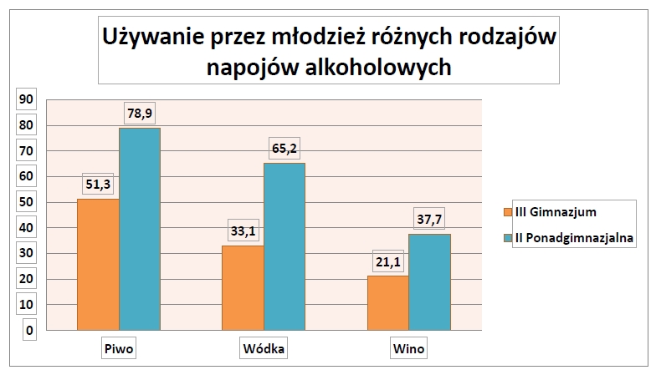
Wykres 1. Używanie przez młodzież różnych rodzajów napojów alkoholowych.
Źródło: Zagrożenie uzależnieniem w środowisku uczniów klas gimnazjalnych Podegrodzie 2017.

Młodzi ludzie piją z wielu różnych powodów. Najczęściej za przyczynę picia alkoholu uznaje się presję otoczenia. Dzieci od małego patrzą na pijących rodziców i nabierają przeświadczenia, że to nic złego. Na pytanie dlaczego piją, często mówią, że alkohol pomaga im w pozbyciu się stresu i pozwala zapomnieć o kłopotach, czasami robią to na złość rodzicom. Stanowi to także formę zachowań autoagresywnych. Pijąc alkohol zyskują pozorne uznanie w oczach rówieśników.
Jest to dla nich sposób na uzyskanie akceptacji kolegów i koleżanek.
W przedmiotowej ankiecie poproszono młodych ludzi m.in. o ustosunkowanie się do stereotypu odnośnie szkodliwości alkoholu niskoprocentowego, który jest szczególnie zakorzeniony w polskiej świadomości społecznej.
Zanim jednak młodzi ludzie odpowiedzieli na pytanie dotyczące owego stereotypu, zostali zapytani o to, czy według nich alkohol jest szkodliwy dla zdrowia.
Zdecydowana większość młodych respondentów uważa, że alkohol jest szkodliwy dla zdrowia- taką opinie wyraziło 85% badanych gimnazjalistów, a więc duża część młodzieży. Należy zwrócić jednak uwagę, że nadal dość spory procent ankietowanych uczniów nie widzi niebezpieczeństwa spożywania alkoholu.
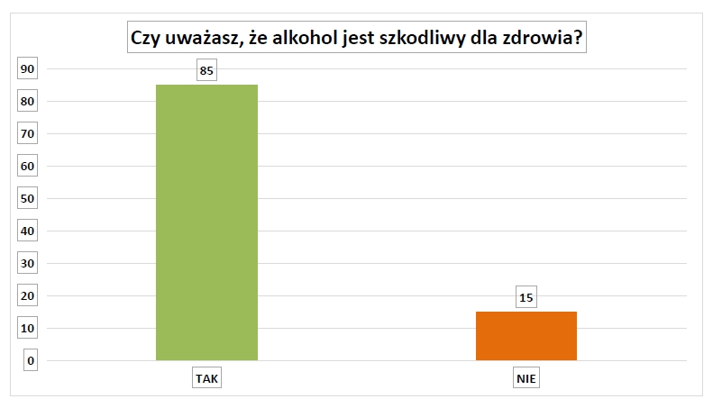
Wykres 2. Czy uważasz, że alkohol jest szkodliwy dla zdrowia? Źródło: Zagrożenie uzależnieniem w środowisku uczniów klas gimnazjalnych Podegrodzie 2017.

Następnie zapytano młodych respondentów także o to, czy uważają, iż alkohol zawarty w piwie jest inny i mniej groźny dla zdrowia niż w wódce.
Odpowiedzi młodych ludzi podzieliły się niemal po równo pomiędzy obydwie odpowiedzi.
Za prawdziwy mit ten uznaje 48% gimnazjalistów, natomiast 52% uważa, że jest to błędne stwierdzenie. Można więc mówić o niewielkiej świadomości respondentów odnośnie szkodliwości alkoholu, bądź też o pewnym stopniu racjonalizacji picia piwa przez młodzież.
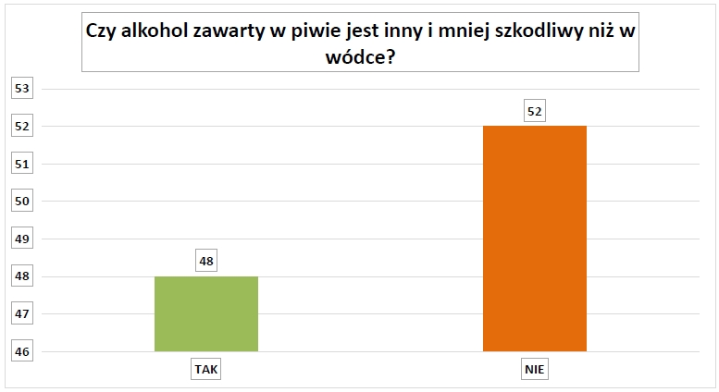
Wykres 3. Czy alkohol zawarty w piwie jest inny i mniej szkodliwy niż w wódce?
Źródło: Zagrożenie uzależnieniem w środowisku uczniów klas gimnazjalnych Podegrodzie 2017.

Uczniowie następnie zostali zapytani – dlaczego ich zdaniem młodzież sięga po alkohol?
Trzeba zaznaczyć, że respondenci mogli zaznaczyć więcej niż jedną odpowiedź na to pytanie.
Jako główny powód sięgania po alkohol, młodzież podała chęć dopasowania się do kolegów –
aż 70% gimnazjalistów wskazało taką odpowiedź. Może to świadczyć o tym, że młodzież ma kłopot z radzeniem sobie z presją grupy oraz asertywną postawą wobec sytuacji namawiania przez kolegów/ koleżanki do picia alkoholu. Duża część badanej młodzieży uważa, że powodem picia alkoholu może być chęć dobrej zabawy (50% gimnazjalistów) lub chęć poczucia dorosłym
(50% gimnazjalistów), co może sugerować, że do młodych ludzi być może trafiają nie właściwe wzorce i postawy osób dorosłych wobec picia alkoholu.
W badaniu zapytano również o to czy kiedykolwiek spożywali jakikolwiek napój alkoholowy.
28% badanych przyznało, że ma już za sobą inicjację alkoholową. Oznacza to, że alkohol jest rozpowszechnioną substancją psychoaktywną wśród badanej grupy młodzieży.
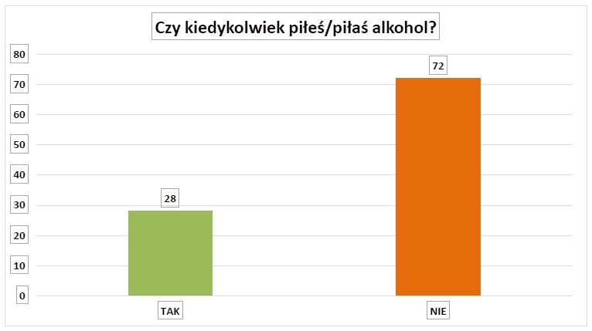
Wykres 4. Czy kiedykolwiek piłeś/ piłaś alkohol? Zagrożenie uzależnieniem w środowisku uczniów klas gimnazjalnych Podegrodzie 2017.

Jeśli chodzi o okoliczności pierwszego kontaktu z alkoholem to na szczególną uwagę zasługuje fakt, że część respondentów przyznała, że po raz pierwszy piła z osobami dorosłymi natomiast 12% uczniów alkohol piło z rodzicami. Największa jednak część respondentów bo 46% deklarowała, że po raz pierwszy piła alkohol z rówieśnikami lub też ze starszymi kolegami, co deklaruje 29% respondentów.
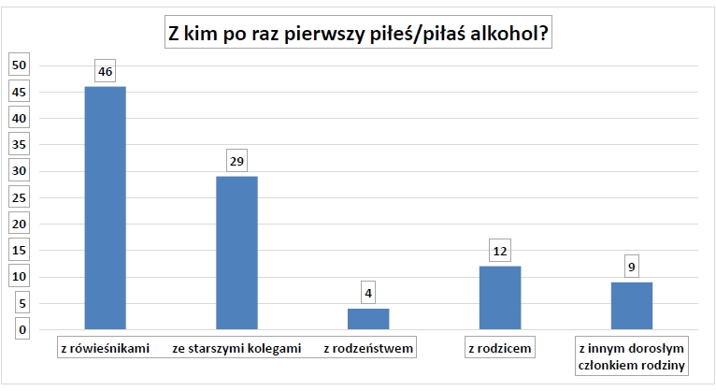
Tabela 5. Z kim po raz pierwszy piłeś/ piłaś alkohol? Źródło: Zagrożenie uzależnieniem w środowisku uczniów klas gimnazjalnych Podegrodzie 2017.
Gimnazjalistów zapytano także o to, kiedy ostatnio pili alkohol? Bieżące używanie alkoholu zadeklarowało więcej bo 52% gimnazjalistów. Picie alkoholu w ciągu ostatnich 12 miesięcy wskazało 48% respondentów i w tym wypadku można mówić o tzw. eksperymentowaniu z alkoholem.
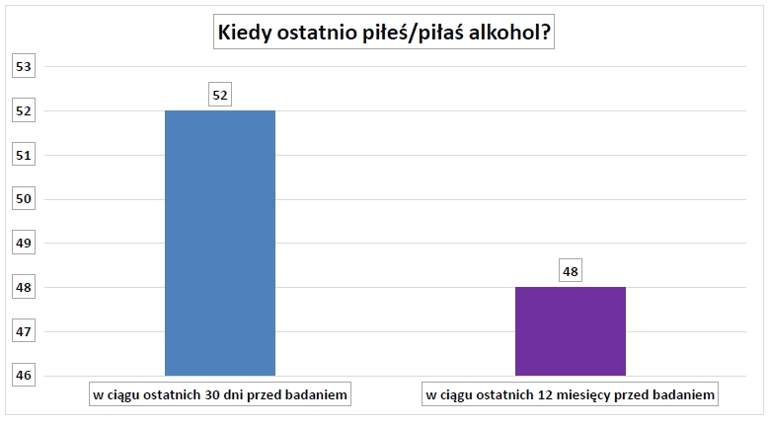
Wykres 6. Kiedy ostatnio piłeś/ piłaś alkohol? Źródło: Zagrożenie uzależnieniem w środowisku uczniów klas gimnazjalnych Podegrodzie 2017.
Młodzi ludzie zostali zapytani także o rodzaj alkoholu po jaki sięgają najczęściej. Na pytanie mieli odpowiedzieć uczniowie, którzy zadeklarowali kontakt z alkoholem.
Największy odsetek badanej młodzieży wskazał na piwo, jako alkohol spożywany najczęściej
(58% gimnazjalistów). Fakt ten potwierdza się w ogólnopolskich badaniach, gdzie pierwsze miejsce jeśli chodzi o rodzaj spożywanego alkoholu już od wielu lat zajmuje piwo.
Niepokoić może odpowiedź naszych badanych, którzy wskazywali także na wódkę jako najczęściej spożywany alkohol bo aż 21% gimnazjalistów wskazało ten trunek. Można wnioskować, że młodzież ciągle traktuje piwo nie jako alkohol, który w takim samym stopniu szkodzi zdrowiu jak alkohol wysokoprocentowy, ale jak lekki napój orzeźwiający.
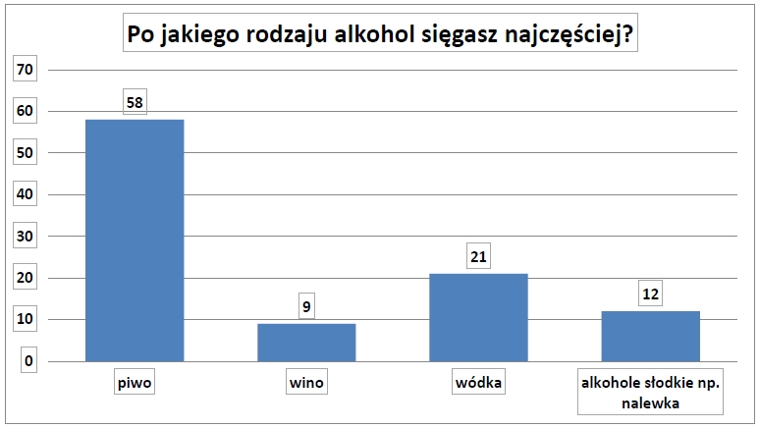
Wykres 7. Po jakiego rodzaju alkohol sięgasz najczęściej. Źródło: Zagrożenie uzależnieniem w środowisku uczniów klas gimnazjalnych Podegrodzie 2017.
Niestety bardzo popularnym zjawiskiem wśród młodzieży jest palenie papierosów.
Dlatego też w przeprowadzonym badaniu zapytano młodzież także o inne niż alkohol substancje psychoaktywnem.in. nikotynę.
Motywy sięgania po papierosy przez młodzież mogą być różne, jednak najczęściej jest to chęć demonstrowania dorosłości i wyróżnienia się pośród rówieśników.
Kolejnym zadanym pytaniem młodym respondentom było – czy kiedykolwiek paliłeś/ paliłaś papierosy?
Pośród badanych 18% zadeklarowało, że paliło papierosy, podczas gdy ogólnopolski wynik
to 57%.
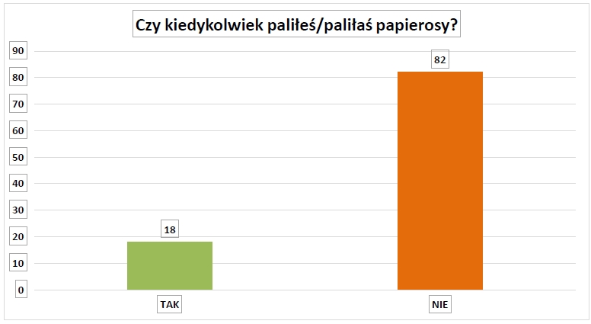
Wykres 8. Czy kiedykolwiek paliłeś/ paliłaś papierosy? Źródło: Zagrożenie uzależnieniem w środowisku uczniów klas gimnazjalnych Podegrodzie 2017.
Następnie zadano pytanie – kiedy ostatnio paliłeś/ paliłaś papierosy? Odpowiedzi na to pytanie udzieliły osoby, które wcześniej deklarowały palenie. Do bieżącego użytkowania tytoniu przyznało się 60% badanych.

WNIOSKI
Podsumowując, w prowadzeniu działań profilaktycznych na terenie Gminy Podegrodzie tak samo istotne wydają się być strategie oparte na przekazywaniu rzetelnej, adekwatnej do odbiorców wiedzy, a także te oparte na rozwoju umiejętności psychospołecznych. Nie należy zapominać, że tymi odbiorcami nie mogą być tylko dzieci i młodzież, ale także istnieje silna potrzeba angażowania rodziców, nauczycieli, pedagogów. Tylko w taki sposób może odbywać się kompleksowa działalność profilaktyczna, a tylko taka ma szanse przynieść wymierne efekty.

Rozdział III
Zadania ujęte w Gminnym Programie Profilaktyki i Rozwiązywania Problemów Alkoholowych inicjowane i realizowane są przez Gminną Komisję Rozwiązywania Problemów Alkoholowych powołaną przez Wójta w myśl art. 4¹ ust. 3 ustawy
o wychowaniu w trzeźwości i przeciwdziałaniu alkoholizmowi.
Cele szczegółowe programu:
- ograniczenie zaburzeń życia rodzinnego spowodowanych nadużywaniem alkoholu,
- kształtowanie wzorców życia bez alkoholu oraz substancji psychoaktywnych, w
szczególności wśród dzieci i młodzieży,
- zmniejszenie rozmiarów uszkodzeń zdrowia spowodowanych nadużywaniem alkoholu,
- organizowanie i prowadzenie działań profilaktycznych ze szczególnym z
uwzględnieniem profilaktyki szkolnej i rodzinnej,
- wspieranie finansowe instytucji, stowarzyszeń i osób fizycznych realizujących
zadania gminne z zakresu rozwiązywania problemów alkoholowych,
- poprawa dostępności do leczenia odwykowego dla mieszkańców gminy,
- propagowanie trzeźwości we wszystkich dziedzinach życia,
- propagowanie aktywnych form spędzania wolnego czasu.

Kierunki działań prowadzące do osiągnięcia ww. celów:
I. Zwiększenie dostępności pomocy terapeutycznej i rehabilitacyjnej dla osób uzależnionych
od alkoholu realizacja poprzez:
1. Pełnienie dyżurów w punkcie konsultacyjnym przez przeszkolonych członków GKRPA –
(dwa razy w miesiącu – dzień tygodnia: czwartek) i innych specjalistów: psychologa, prawnika,
itp. (sfinansowanie ich dyżurów w punkcie stosownie do zaistniałych potrzeb), przyjmowanie
zgłoszeń o przypadku wystąpienia nadużywania alkoholu, udzielanie wszelkich informacji
dotyczących funkcjonowania placówek udzielających pomocy w zakresie uzależnień,
prowadzenie rozmów z osobami uzależnionymi i członkami ich rodzin motywujących do
podjęcia terapii, udostępnianie materiałów informacyjnych na tematy związane z uzależnieniami
od środków psychoaktywnych.
2. Kierowanie na terapię osób uzależnionych i współuzależnionych.
3. Współpraca z Sądem Rejonowym w Nowym Sączu – Wydział Rodzinny i Nieletnich,
w zakresie podejmowania czynności zmierzających do orzeczenia o zastosowaniu wobec osób
uzależnionych od alkoholu poddania się leczeniu odwykowemu, kompletowanie wniosków.
4.Współpraca z biegłymi sądowymi w przedmiocie uzależnienia od alkoholu,
finansowanie kosztów związanych z wydaniem pisemnych opinii psychologicznych
i psychiatrycznych.
5. Współpraca z instytucjami lecznictwa odwykowego: z Ośrodkiem Profilaktyki i Terapii
Uzależnień w Nowym Sączu, finansowanie lub dofinansowanie dodatkowych programów
terapeutycznych dla osób leczonych w Ośrodku i ich rodzin (zadania wykraczające poza
umowę z powiatem).
6. Organizowanie prelekcji i szkoleń tematycznych.
II. Udzielanie rodzinom, w którym występują problemy alkoholowe, pomocy psychospołecznej
i prawnej, a w szczególności ochrony przed przemocą w rodzinie realizacja poprzez:
1. Nawiązanie ścisłej współpracy z Sądem Rodzinnym oraz kuratorami sądowymi prowadzącymi
opiekę nad rodzinami z problemami alkoholowymi i przemocą.
2. Kierowanie na szkolenia o tematyce alkoholowej i przemocy w rodzinie- pracowników OPS,
policji, członków Gminnej Komisji Rozwiązywania Problemów Alkoholowych, nauczycieli,
itp.
3. Współpraca (w tym finansowanie lub współfinansowanie) z instytucjami prowadzącymi hostel
dla ofiar przemocy w celu zapewnienia im schronienia.
4. Współpraca merytoryczna z Ośrodkiem Pomocy Społecznej w Podegrodziu oraz z Zespołem
Interdyscyplinarnym ds. Przeciwdziałania Przemocy w Rodzinie.
III. Prowadzenie profilaktycznej działalności informacyjnej i edukacyjnej w zakresie
rozwiązywania problemów alkoholowych, w szczególności dla dzieci i młodzieży, w tym
prowadzenie pozalekcyjnych zajęć sportowych, a także działań na rzecz dożywiania dzieci
uczestniczących w pozalekcyjnych programach opiekuńczo-wychowawczych
i socjoterapeutycznych realizacja poprzez:
- Współpraca ze szkołami oraz finansowanie lub współfinansowanie realizacji programów oraz pogadanek profilaktycznych na terenie szkół dla dzieci i młodzieży, nauczycieli oraz rodziców uczniów (realizacja Programu Archipelag Skarbów, itp.)
- Wspieranie merytoryczne oraz finansowanie lub współfinansowanie szkolnych programów profilaktycznych, happeningów propagujących zdrowy, aktywny i trzeźwy tryb życia
(w tym programu: Dzień Dziecka i Sportu, itp., zakup nagród) prowadzonych przez nauczycieli na terenie szkół.
3. Wspieranie, finansowanie lub dofinansowanie imprez integracyjno- kulturalnych oraz
rekreacyjno- sportowych, których celem jest propagowanie idei trzeźwości oraz zdrowego
i aktywnego trybu życia i wypoczynku wśród społeczności lokalnej ze szczególnym
uwzględnieniem dzieci i młodzieży.
4. Zakup materiałów dla szkół do realizacji programów – czasopism, literatury, płyt DVD
o tematyce alkoholowej, itp.
5. Wspieranie i dofinansowanie zajęć profilaktycznych, w tym pozalekcyjnych
zajęć sportowych dla dzieci i młodzieży promujących zdrowe formy życia i spędzania
wolnego czasu, w sposób atrakcyjny bez alkoholu i innych substancji psychoaktywnych.
6. Wspieranie oraz finansowanie lub dofinansowanie programów takich jak: „Bezpieczne
wakacje z Biblioteką”, „Bezpieczne wakacje z GOK” organizowanych przez Gminną
Bibliotekę w Podegrodziu, Gminny Ośrodek Kultury w Podegrodziu, itp. dla dzieci i
młodzieży z terenu gminy, mające na celu propagowanie spędzania wolnego zimowego i
letniego czasu w sposób aktywny, przyjemny i pożyteczny, z dala od alkoholu innych
substancji psychoaktywnych.
- Zakup literatury, czasopism, materiałów biurowych, materiałów edukacyjnych, itp. na wyposażenie punktu konsultacyjnego.
8. Udział, realizacja, finansowanie lub dofinansowanie w ogólnopolskich kampaniach
profilaktycznych związanych z alkoholem, narkotykami i innymi substancjami
psychoaktywnym (np. „Miesiąc Odpowiedzialnej Sprzedaży – STOP 18”, „Zachowaj
Trzeźwy Umysł”, „No Promil – No Problem!”, „Postaw na rodzinę”, itp.).
9. Organizowanie gminnych konkursów, happeningów profilaktycznych (zakup nagród,
artykułów papierniczych).
- Dofinansowanie lub finansowanie udziału w profilaktycznych spektaklach teatralnych (Przegląd Małych Form Teatralnych organizowany przez SOIK w Nowym Sączu, itp.)
- Wspieranie działalności Liderów Młodzieżowych.
- Wspieranie działalności na rzecz przeciwdziałania nietrzeźwości kierowców i bezpieczeństwa w miejscach publicznych (m.in. finansowanie lub współfinansowanie programów o tej tematyce).
- Działania edukacyjne skierowane do sprzedawców napojów alkoholowych.
- Wspieranie, finansowanie lub dofinansowanie działań zmierzających do pogłębienia wiedzy społeczności lokalnej ukierunkowanej na problem związany z używaniem alkoholu, narkotyków oraz innych substancji psychoaktywnych (seminaria szkoleniowe, konkursy, imprezy plenerowe i integracyjne, festyny, itp.).
- Diagnoza lokalnych zagrożeń społecznych.

IV. Wspomaganie działalności instytucji, stowarzyszeń i osób fizycznych, służącej rozwiązywaniu
problemów alkoholowych
realizacja poprzez:
1. Dofinansowanie instytucji, stowarzyszeń i organizacji pozarządowych prowadzących
działania na rzecz profilaktyki i rozwiązywania problemów alkoholowych, promujących
zdrowy tryb życia /jednostki organizacyjne samorządu terytorialnego, OSP, sołectwa,
świetlice środowiskowe, kluby sportowe, parafie/.
2. Dofinansowanie ligowych klubów sportowych zrzeszających młodzież szkół średnich
i starszą a także stowarzyszeń i organizacji pozarządowych promujących idee trzeźwości oraz
zdrowy tryb życia i wypoczynku, poprzez realizację zadań publicznych:
-zagospodarowanie wolnego czasu dla dzieci i młodzieży z terenu Gminy Podegrodzie,
-upowszechnianie zdrowego i aktywnego stylu życia, w tym prowadzenie zajęć sportowych,
tj. zawody, imprezy sportowo- rekreacyjne,
- upowszechnianie sportu i rekreacji,
- wspieranie zadań z zakresu przeciwdziałania alkoholizmowi.
3. Finansowanie kolonii, obozów, oaz, zimowisk oraz innych forma wypoczynku z programem
profilaktycznym dla dzieci i młodzieży z rodzin dysfunkcyjnych.
V. Podejmowanie interwencji w związku z naruszeniem prawa w zakresie reklamy napojów
alkoholowych oraz sprzedaży i podawania nietrzeźwym, nieletnim, na kredyt i pod zastaw
a także występowania przed sądem w charakterze oskarżyciela publicznego
realizacja poprzez:
1.Prowadzenie kontroli punktów sprzedaży napojów alkoholowych na terenie gminy,
w zakresie przestrzegania zasad i warunków korzystania z zezwoleń na sprzedaż napojów
alkoholowych określonych w ustawie o wychowaniu w trzeźwości i przeciwdziałaniu
alkoholizmowi, zezwoleniu i innych aktach prawnych dotyczących handlu alkoholem.
2. Podejmowanie interwencji w stosunku do osób prawnych i fizycznych łamiących ustawowy
zakaz reklamy napojów alkoholowych.
3.Zobowiązanie sprzedawców do umieszczenia w widocznym miejscu tabliczek
informacyjnych o szkodliwości alkoholu, zakazie sprzedaży alkoholu osobom nieletnim
i nietrzeźwym oraz na kredyt, o zakazie spożywania alkoholu w obrębie placówki
handlowej.
VI. Wspieranie zatrudnienia socjalnego poprzez organizowanie i finansowanie centrów
integracji społecznej.
Współpraca z Ośrodkiem Pomocy Społecznej w celu wspierania zatrudnienia socjalnego.
Zasady wynagrodzenia członków Gminnej Komisji Rozwiązywania Problemów Alkoholowych:
Za podstawę wynagrodzenia członka Komisji bierze się minimalne wynagrodzenie za pracę brutto, ustalone na podstawie przepisów ustawy z dnia 10 października 2002 r.
o minimalnym wynagrodzeniu za pracę (tekst jednolity: Dz. U. z 2017 r. , poz. 847).
Ustala się następujące stawki wynagrodzenia:
- za jedno posiedzenie Komisji lub inną czynność wynikającą z realizacji programu członkowi Komisji przypada wynagrodzenie w wysokości 10% minimalnego wynagrodzenia za pracę brutto. Podstawą do wypłacenia wynagrodzenia jest udział w posiedzeniu Komisji, potwierdzony złożeniem przez danego członka podpisu na liście obecności z posiedzenia Komisji,
- za jeden dyżur w Punkcie Konsultacyjnym wynikający z realizacji Gminnego Programu Profilaktyki i Rozwiązywania Problemów Alkoholowych, członkowi Komisji przysługuje wynagrodzenie w wysokości 2 % minimalnego wynagrodzenia za pracę brutto. Podstawą do wypłacenia wynagrodzenia jest odbycie dyżuru w Punkcie Konsultacyjnym, potwierdzone złożeniem przez danego członka stosownego oświadczenia.
Zadania Gminnej Komisji Rozwiązywania Problemów Alkoholowych:
1. Przygotowanie i realizowanie Gminnego Programu Profilaktyki i Rozwiązywania
Problemów Alkoholowych oraz Gminnego Programu Przeciwdziałanie Narkomanii.
2. Bieżąca koordynacja zadań wynikających z ww. programów.
3. Współpraca z instytucjami i organizacjami działającymi w sferze profilaktyki.
4. Organizacja szkoleń dla nauczycieli, policji, członków GKRPA, itp.
5. Stałe dyżury (dwa razy w miesiącu, dzień tygodnia: czwartek) dla mieszkańców gminy pełnione
przez członków Komisji.
6. Prowadzenie rozmów motywacyjnych do podjęcia terapii z osobami uzależnionymi.
7. Kierowanie osób na badania (w przedmiocie uzależnienia od alkoholu) przeprowadzane
przez psychologa i psychiatrę (biegłych sądowych).
8. Kierowanie wniosków do Sądu Rejonowego w Nowym Sączu, w sprawie zastosowania
obowiązku leczenia odwykowego.
9. Opiniowanie wniosków o wydanie zezwoleń na sprzedaż napojów alkoholowych zgodnie
z uchwałami rady gminy, o których mowa w art. 12 ust. 1 i 2 ustawy o wychowaniu w
trzeźwości i przeciwdziałaniu alkoholizmowi.
10. Dokonywanie oględzin punktu sprzedaży napojów alkoholowych, w zakresie usytuowania
nowo uruchamianych placówek handlowych i gastronomicznych.
11. Prowadzenie kontroli punktów sprzedaży, w zakresie przestrzegania zasad i warunków
korzystania z zezwoleń na sprzedaż napojów alkoholowych.
12. Rozpatrywanie pism dotyczących problematyki uzależnień i profilaktyki wpływających
do GKRPA.
13. Bieżąca współpraca ze szkołami, w zakresie realizacji programów, kampanii oraz
konkursów edukacyjno – profilaktycznych dla dzieci i młodzieży.
Regulamin Gminnej Komisji Rozwiązywania Problemów Alkoholowych
1. Komisja odbywa posiedzenia w miarę potrzeb, jednak nie rzadziej niż jeden raz w miesiącu.
Posiedzenie Komisji odbywa się zazwyczaj w drugi czwartek danego miesiąca.
2. Pracami Komisji kieruje Przewodniczący, a w przypadku, kiedy jest to niemożliwe
Sekretarz Komisji lub upoważniony przez Przewodniczącego członek komisji.
Przewodniczący lub Sekretarz Komisji reprezentuje Komisję na zewnątrz oraz posiadają
prawo do podpisywania dokumentów i pism Komisji.
3. Podjęte postanowienia, decyzje i wnioski Komisja podejmuje większością głosów
w obecności co najmniej połowy składu osobowego Komisji.
4. Z każdego posiedzenia jest sporządzany protokół oraz lista obecności.
5. Protokół z posiedzenia podpisuje Przewodniczący Komisji a w przypadku jego
nieobecności Sekretarz Komisji.
6. Podstawą do wypłaty wynagrodzeń za udział w Komisji jest lista obecności sporządzona
na posiedzeniu Komisji.
Na finansowanie realizacji zadań zabezpiecza się środki z działu 851 ochrona zdrowia - rozdział 85154 przeciwdziałania alkoholizmowi, których podział zatwierdza Rada Gminy na wniosek Wójta Gminy - opracowane na podstawie programu i propozycji przedłożonych
i zaopiniowanych przez Gminną Komisję Rozwiązywania Problemów Alkoholowych.
Podział środków na rok 2018 określa załącznik Nr 1 do niniejszego Gminnego Programu Profilaktyki i Rozwiązywania Problemów Alkoholowych na rok 2018, stanowiący integralną część Programu.

Bibliografia:
Wiktor Osiatyński, Alkoholizm: i grzech i choroba.-Warszawa: Wydawnictwo Iskry, cop. 2007.
Barbara Rosiek, Alkohol, prochy i ja. - Warszawa: MD, cop. 2007.
Małgorzata Dragan, Doświadczenia traumatyczne a uzależnienie od alkoholu.- Warszawa: Wydawnictwo Uniwersytetu Warszawskiego, cop. 2008.
Zagrożenie uzależnieniem w środowisku uczniów klas gimnazjalnych Podegrodzie 2017.

